Цель: Обучение созданию пластилиновых мультфильмов с помощью документ – камеры и программы по монтажу « Windows Movie Maker»
Необходимые материалы и оборудование:
• Пластилин
• Лист ватмана, скотч
• Шаблоны для изготовления персонажей и декораций
• документ-камера
• Компьютер с программой по монтажу
Этапы создания пластилинового мультфильма.
1 Этап. Сценарий и название мультфильма.
Придумать название мультфильма, продумать простой сценарий и сделать его набросок на бумаге по сценкам (будущим кадрам).
2 Этап. Персонажи и декорации.
Из пластилина и подручных средств изготовить декорации, персонажей в нужном количестве.
3 Этап. Подготовка техники и вспомогательного оборудования.
Следует подготовить все оборудование. Необходимо хорошо закрепить: лист (фон мультфильма) к поверхности стола (можно с помощью скотча),
4 Этап. Съемка мультфильма.
Необходимо сделать фон мультфильма, снять несколько его кадров. Чтобы движение в фильме "прочиталось", нужно каждого персонажа двигать в кадре на небольшое расстояние и в нужном направлении. После каждого маленького движения, необходимо совершать съемку нового кадра. Одновременное движение нескольких персонажей делает мультфильм более живым.
Нужно учитывать, что в одной секунде видео должно быть в идеале 24 таких снимка. Для начала можно сделать от 4-10 кадров в секунде мультфильма. Необходимо анимировать не только героя, но и саму сцену.
5 Этап. Монтаж видео и звука.
На данном этапе создания мультфильма нужно все полученные фотографии и выбранное звуковое сопровождение импортировать в программу по монтажу видео и звука. Подойдет WindowsMovieMaker, как самая простая в использовании программа.
6 Этап. Сохранение фильма на компьютере.
Источник: kidsmoy.su/index/plastilinovyj_multik/0-38
Этапы работы с программой по монтажу « Windows Movie Maker»:
1. Запись видео (Импортирование необходимых файлов).
2. Монтаж фильма (Данная операция является самой главной и позволяет пользоваться видеоэффектами, видео переходами, создавать названия и титры к нашему ролику, а также создавать автофильм).
3. Завершение создания фильма (сохранение на компьютере).
1 шаг. В меню «Пуск» найдите значок программы Windows Movie Maker и кликните по нему левой клавишей мыши.
2 шаг. В открывшемся окне Выбираем «добавить видео и фотографии» Далее выбираем папку, откуда будем брать изображения. Выделяем в папке все фотографии и кликаем «открыть» в правом нижнем углу окна. Фото загружены в наш проект.
3 шаг. Добавляем музыку в наш мультфильм.
Выбираем «добавить музыку». Далее на компьютере выделяем муз.файл, нажимаем внизу окна «открыть».
4 шаг. Нажимаем на вкладку, далее выбираем наверху жёлтую вкладку «средства для работы с видео». Нажимаем на фотографию правой клавишей мыши и кликаем «выбрать всё».
Ищем значок «длительность». Выставляем в окошечке вручную время кадра 0,20.
Проверяем скорость кадров: нажимаем на треугольник под экраном слева. Если движение кадров быстрое, значит все получилось.
5 шаг. Выбираем вкладку «главная», ищем справа «сохранить фильм». Слева в окне выбираем «рабочий стол».
Присваиваем имя файлу ниже в строке. Нажимаем «сохранить».
Выполняется операция «сохранение фильма» на компьютере.
Фильм сохранён. Можете нажать «воспроизвести» и посмотреть на своё творение.

Желаю Вам творческих успехов!!!

Работа в программе Windows Movie Maker
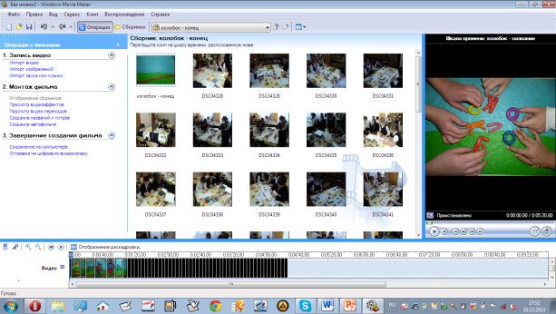
Съемка мультфильма
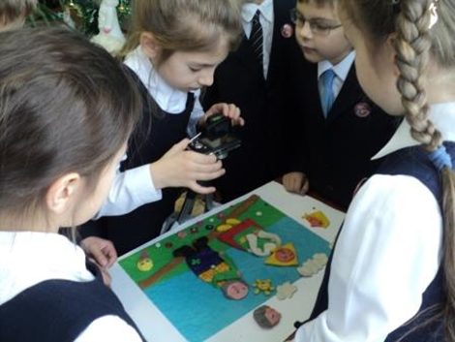

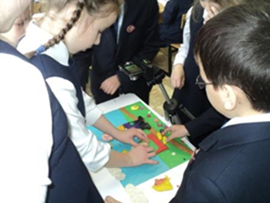

Кадр из программы «Барабан» на т\к «Аист»
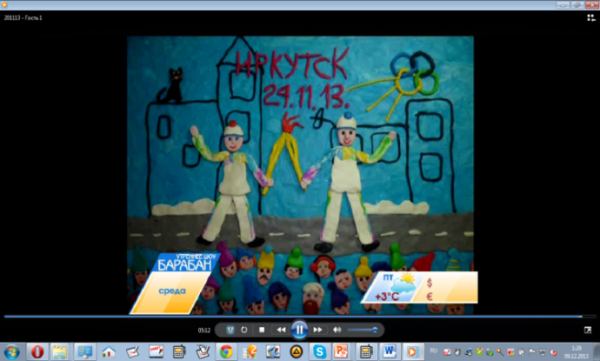
Посмотреть мультфильм «Скоро будет этот день» можно, если перейти по ссылке gimn3b.blogspot.ru/p/blog-page_1.html на блог 3 «Б» класса гимназии № 2 города Иркутска.
Далее на странице «Видео» выбрать «Интервью Ефремовой Юлии в телепрограмме «Барабан» на ТК «Аист», мультфильм «Колобок»
Кадр из м\ф «Колобок»
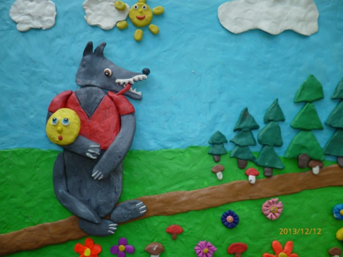
Адрес места работы: г. Иркутск, м\н Университетский, 85
Телефон: 7 (3952) 36-90-60, 7 (3952) 36-91-09
E-mail: gimnasium2@inbox.ru

Мастер – класс
Тема: Лаборатория мультипликатора

Автор: Боброва Татьяна Сергеевна, учитель начальных классов МАОУ города Иркутска гимназии № 2

